《角的度量练习课》学程拓展

1. 下面是一张长方形纸折起来以后形成的图形，已知：∠1 = 32°，
那么∠2 =（ ）°。
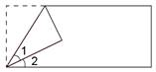

2.下面两个图中的∠1与∠2是不是相等？请说明你的理由。
